

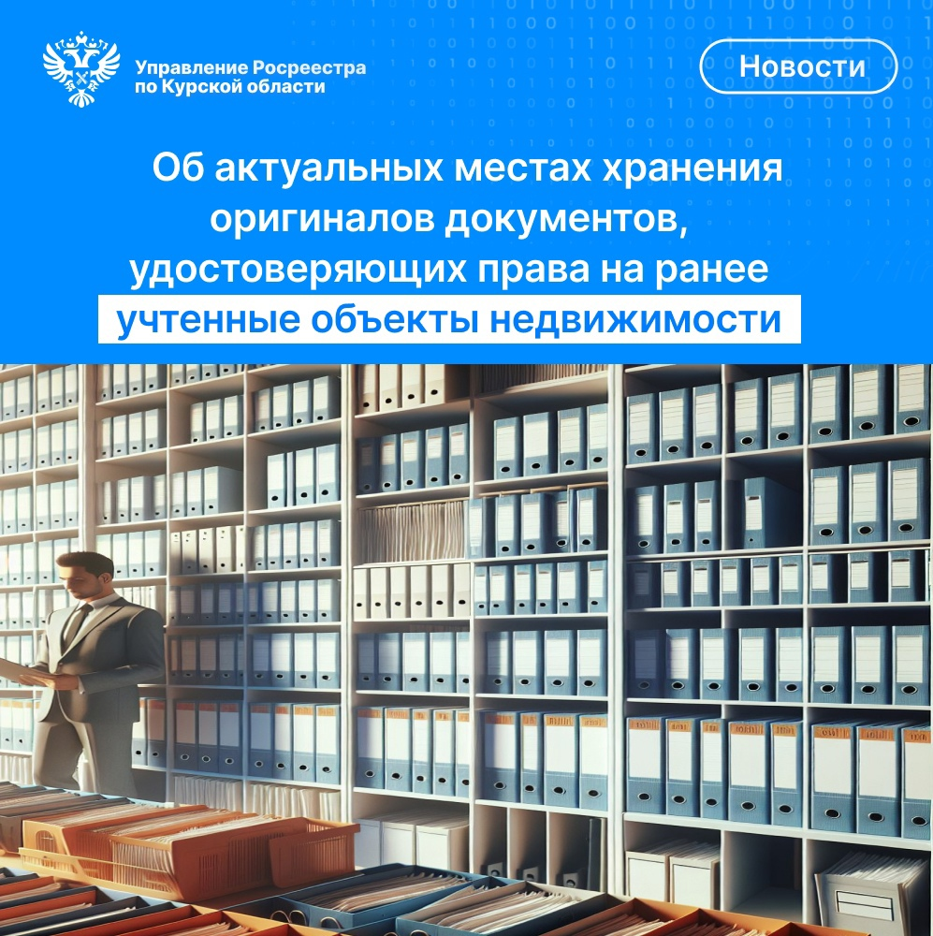

Положениями части 5 статьи 6 Федерального закона от 30.12.2020 №518-ФЗ «О внесении изменений в отдельные законодательные акты Российской Федерации» установлена обязанность Росреестра в срок до 01.01.2025 передать в органы местного самоуправления оригиналы документов, удостоверяющих права на ранее учтенные объекты недвижимости и оформленных до дня вступления в силу Федерального [закона](consultantplus://offline/ref=BDF4C0AE54E01714732087708751D5265656BD591A347B951F32CAEB8220935C5B8C7BE719DB7BD3BAF098715Cn7s9O) от 21.07.1997 № 122-ФЗ «О государственной регистрации прав на недвижимое имущество и сделок с ним».

К таким документам относятся свидетельства на право собственности на землю, государственные акты о праве собственности, пожизненного наследуемого владения, постоянного (бессрочного) пользования землей, оформленные в период земельной реформы 1991-1998 годы, которые находились на хранении в территориальных отделах Управления Федеральной службы государственной регистрации, кадастра и картографии по Курской области на бумажных носителях.

Управлением завершена передача указанных документов в администрации муниципальных районов (городов).

Теперь для получения копий таких документов на землю правообладателям или их законным представителям следует обращаться в администрацию муниципального района (города) в границах которого находится земельный участок.